Modulo 5 – Richiesta di ingresso nell’Unità Produttiva

DICHIARAZIONE DELL’IMPRESA OPERANTE IN SPAZI CONFINATI O AMBIENTI SOSPETTI DI INQUINAMENTO (D.P.R. n. 177 del 14/09/2011)

Con riferimento ai lavori in appalto/subappalto consistenti nello svolgimento delle attività comportanti lavori in spazi confinati o ambienti sospetti d’inquinamento, io sottoscritto/a __ADELE PACE_______, nella qualità di Rappresentante Legale della ____R.E.M.SRL___________ (di seguito ”Impresa”) Cod. For./P. IVA ___02240470605____, con riferimento alle attività che la stessa dovrà svolgere in spazi confinati o sospetti di inquinamento presso lo Stabilimento / Unità Produttiva Fincantieri sito/a in __________________
D I C H I A R O

che l’Impresa è in possesso dei requisiti richiesti dal D.P.R. 177/2011.

Durante il lavoro sarà adottata ed efficacemente attuata la procedura di lavoro specificamente diretta a prevenire i rischi propri dell’attività in spazi confinati o ambienti sospetti d’inquinamento riportata nel DUVRI.

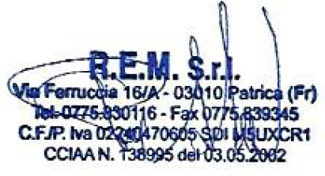
Data Timbro Società / Firma Rappresentante Legale
__PATRICA 19/11/2019__ ______________________________________

